Перечень транспортных средств, признанных брошенными, разукомплектованными, бесхозяйными
дата осмотра | адрес | марка/модель/гос. номер/цвет | срок добровольного/принудительного перемещения | фотоматериалы
16.08.2018 | ул. Димитрова, 132 | БМВ 325i  -  зеленый | 31.08.2018/ в соответствии с п. 4.1, 4.2 постановления № 36 от 29.01.2018 | 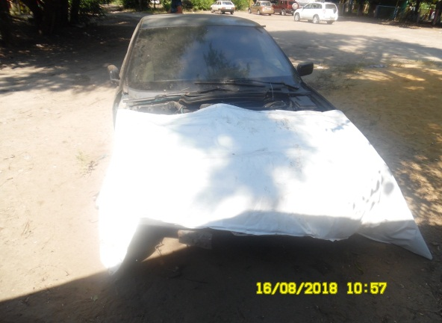 | 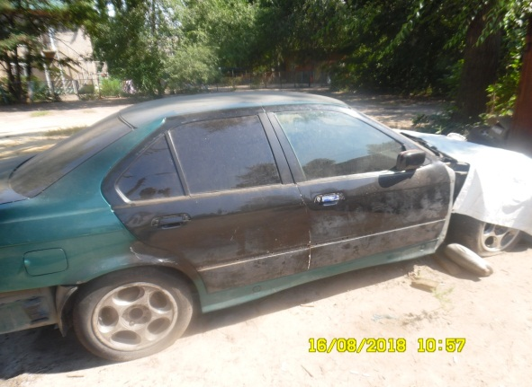
16.08.2018 | ул. Димитрова, 140Д | ВАЗ 2107  -  белый | 31.08.2018/ в соответствии с п. 4.1, 4.2 постановления № 36 от 29.01.2018 | 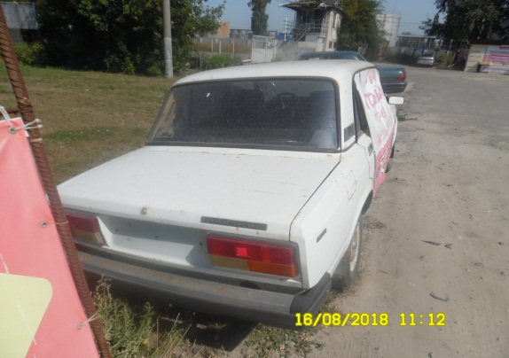 | 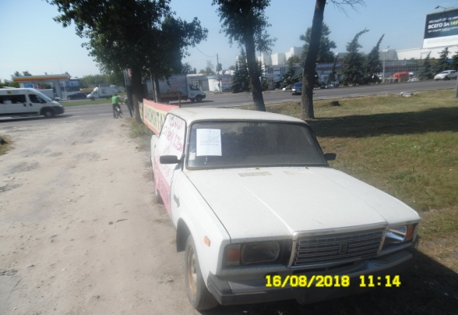
16.08.2018 | ул. Путилина, 10а | Шевроле Ланос  Т974СН 36  бордовый | 31.08.2018/ в соответствии с п. 4.1, 4.2 постановления № 36 от 29.01.2018 | 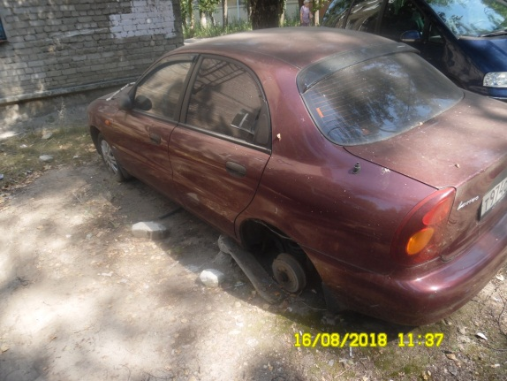 | 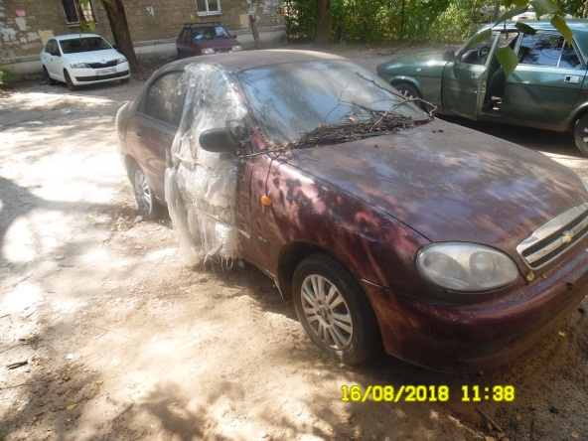
16.08.2018 | ул. Меркулова, 4/1 | ВАЗ 2105  М075КР 36  зеленый | 31.08.2018/ в соответствии с п. 4.1, 4.2 постановления № 36 от 29.01.2018 | 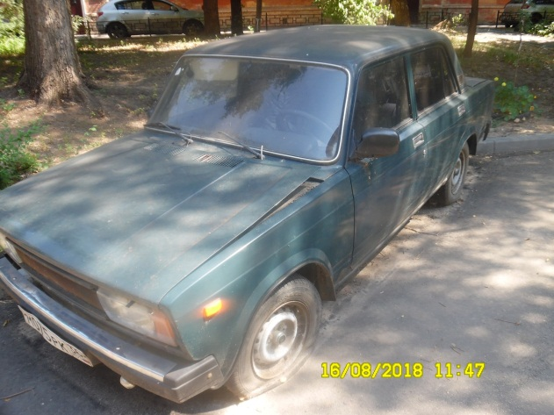 | 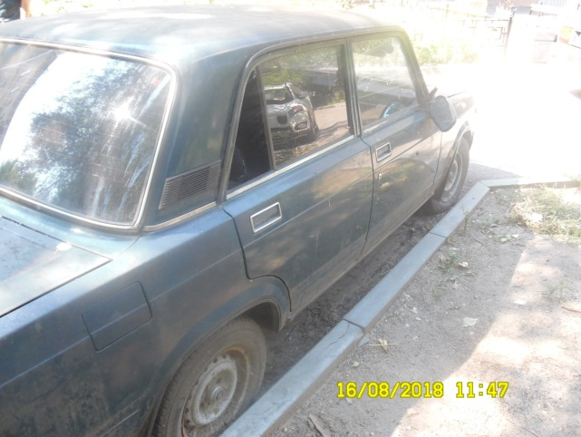
16.08.2018 | Ул. Дзинковского, 25 | Митцубиши  -  серебристый | 31.08.2018/ в соответствии с п. 4.1, 4.2 постановления № 36 от 29.01.2018 | 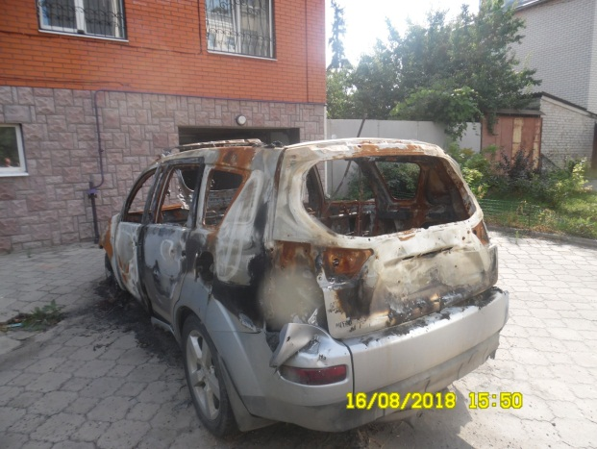 | 